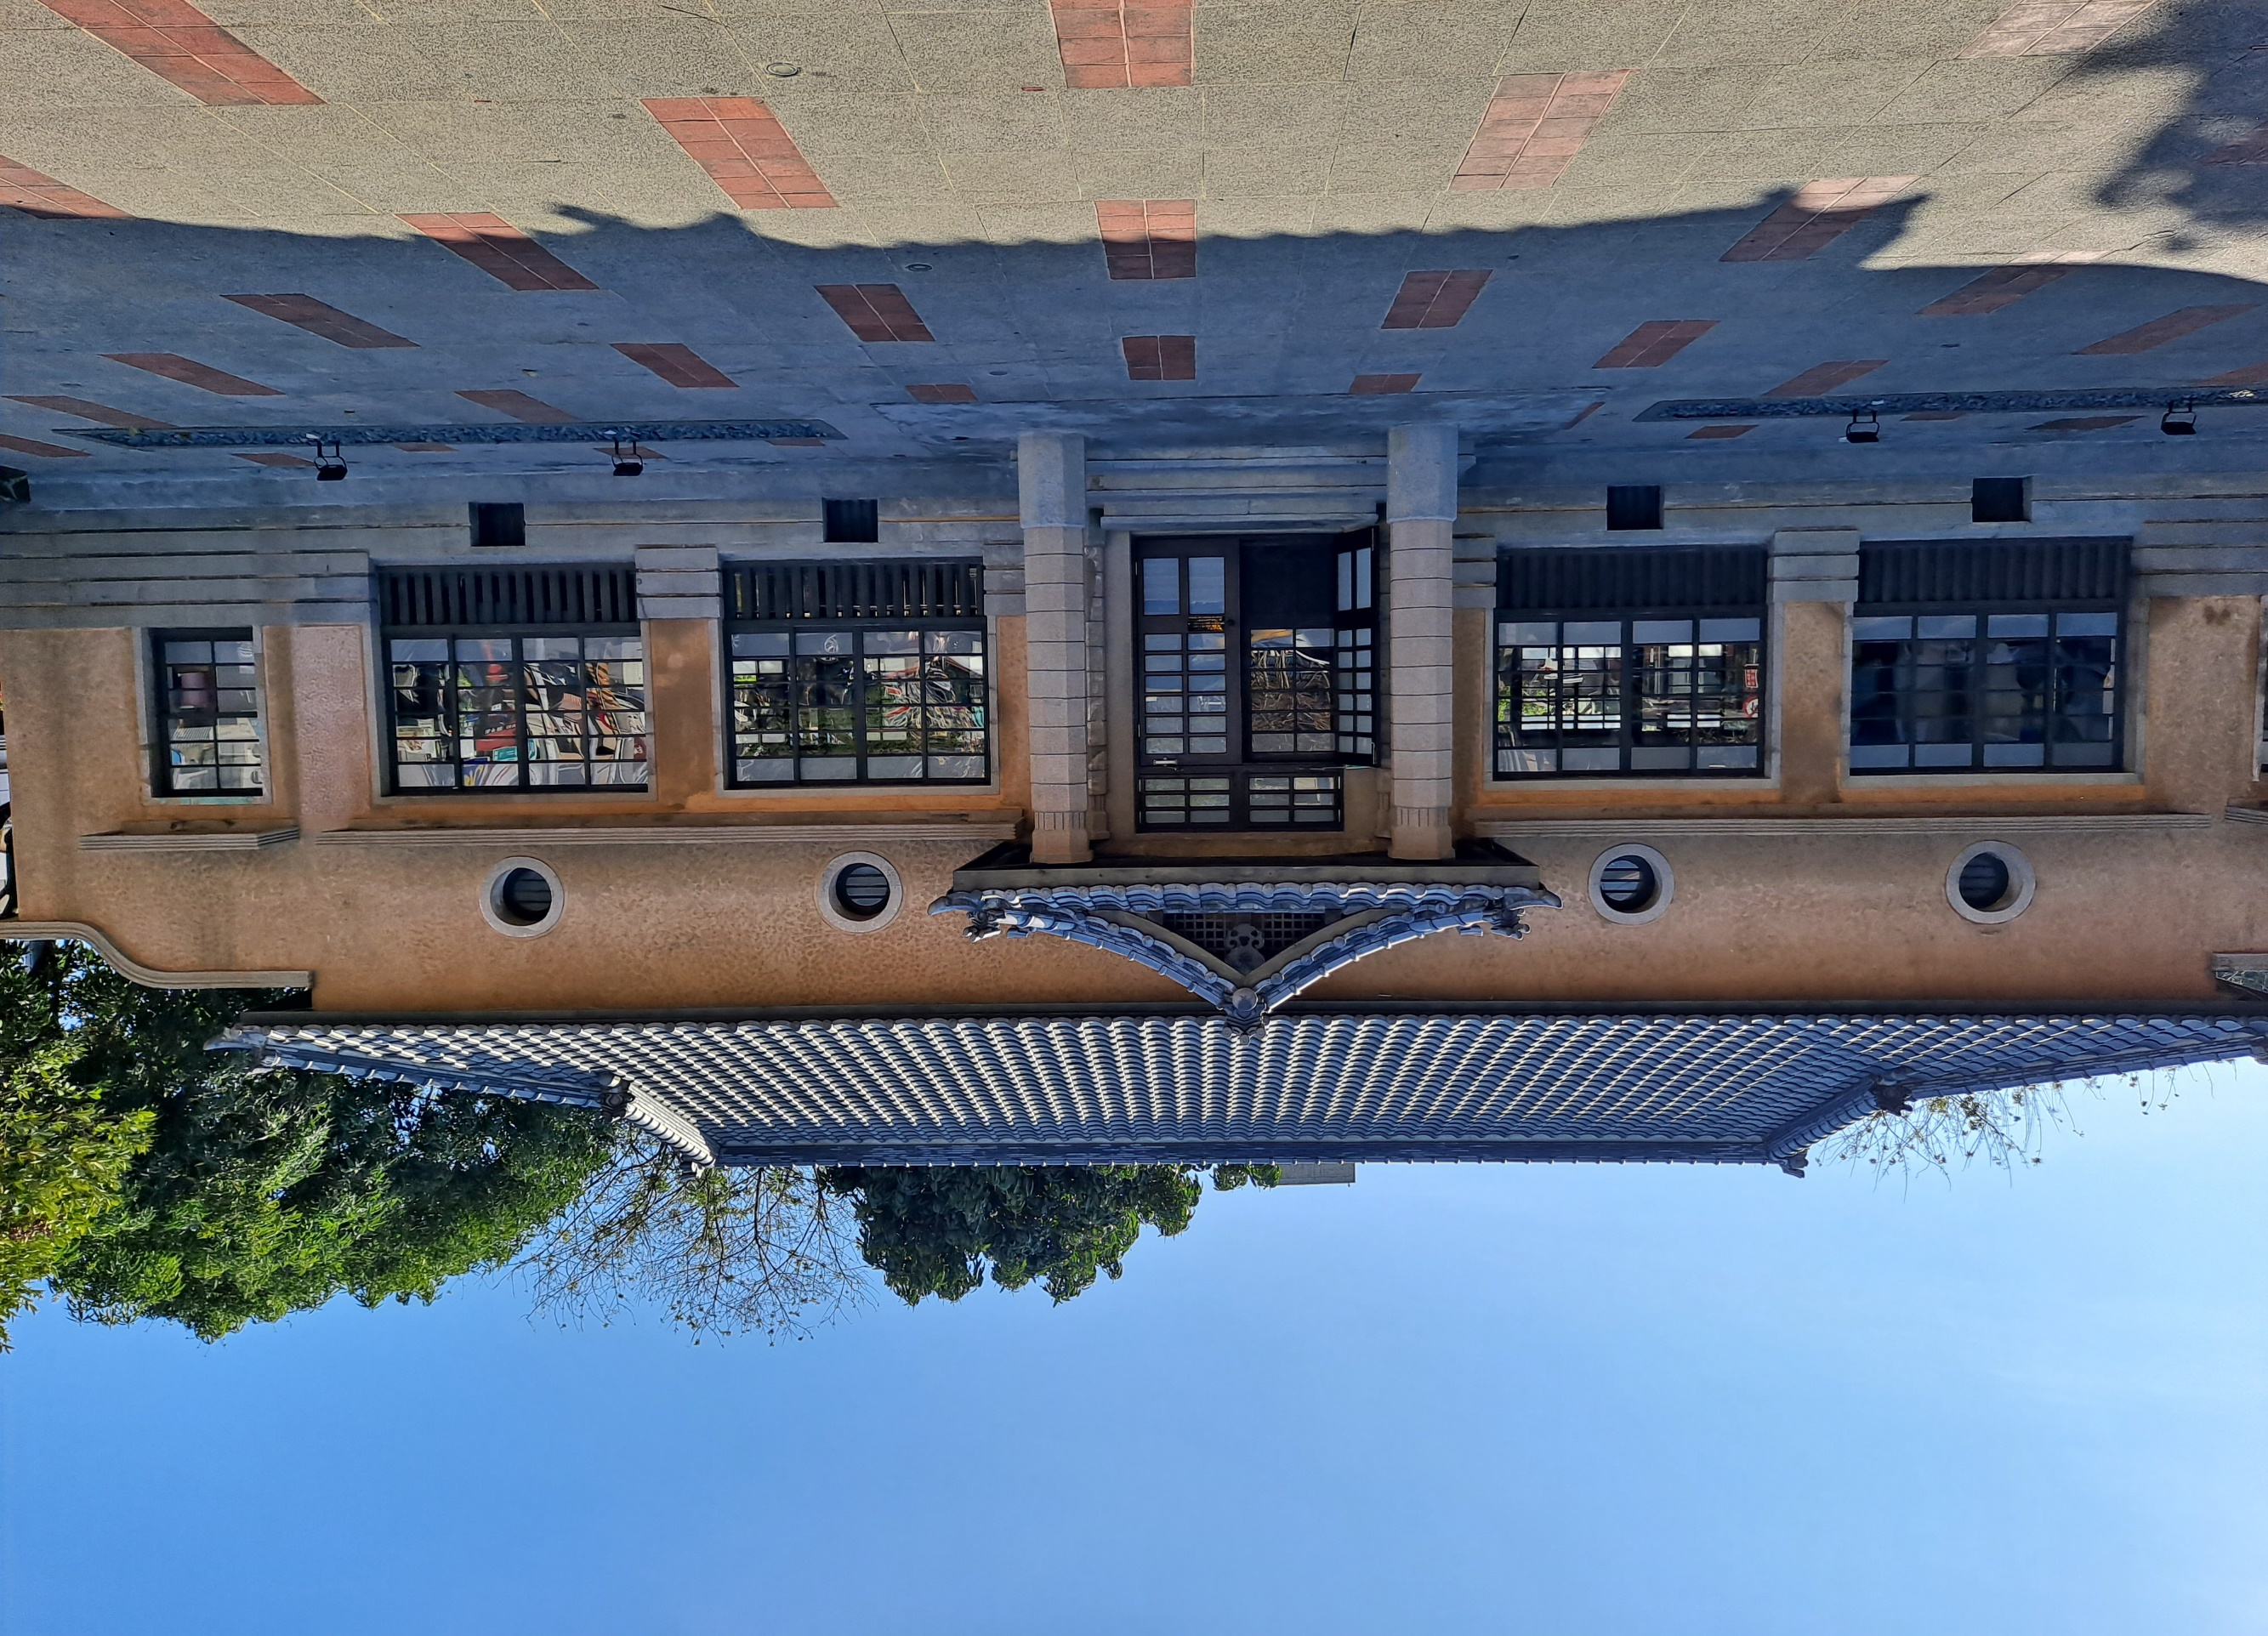

老街印象

**4年3班10號林彥凱**